בס"ד

שאלות:

1. מה הכוונה תרומות ומעשרות? (בלשון רבים .למה לא- תרומה ומעשר)
2.מה אוכלות החיות בסאפרי של רמת גן?

הקדמה
תבואה שלא הפרישו ממנה תרומות ומעשרות נקראת "טבל" ואסורה באכילה בין לישראל ובין לכהן וכל האוכל טבל חייב מיתה בידי שמיים.

סדר הפרשת תרומות ומעשרות:
א. תרומה
תרומה (תרומה גדולה) - מכל גידולי קרקע שגדלו בידי יהודי בארץ ישראל והם מאכל אדם, יש להפריש חלק לכהן.
מן התורה אין שיעור לכמות ההפרשה, ויוצאים ידי חובה בהפרשה כל שהיא, אולם חכמים קבעו שהנתינה הבינונית היא אחד מחמישים = 2%.
בימינו, כיון שאסור לכהנים לאכול תרומה, משוס שאין הם טהורים וגם התרומה אינה טהורה, לכן אין חיוב "נתינה" בתרומה אלא רק חיוב "הפרשה", וזאת בשיעור המינימלי - "משהו". לאחר ההפרשה עוטפים את התרומה ומשליכים אותה לאשפה.

ב. מעשר (מעשר ראשון(
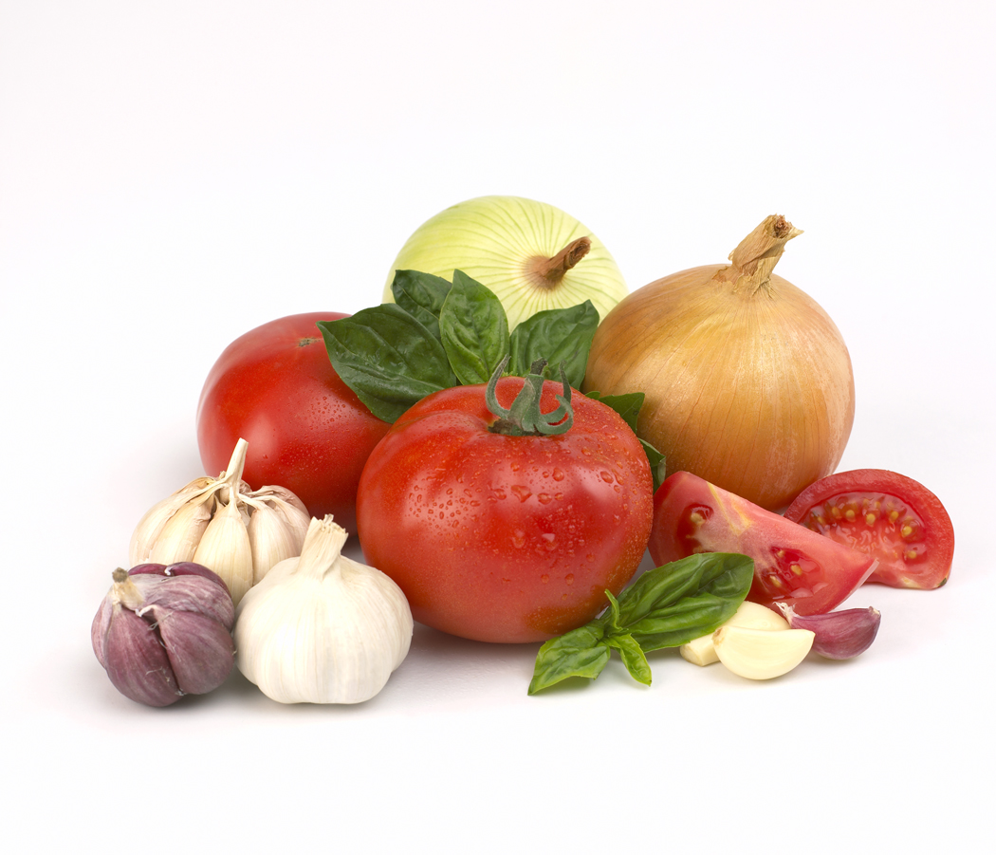
מעשר (מעשר ראשון –( לאחר הפרשת התרומה, מפרישים עשירית ממה שנשאר ונותנים זאת ללוי. בימינו, אין לנו "לויים מיוחסים" (שברור לנו ללא ספק שלויים הם) ולכן אין חיוב "נתינה" במעשר, והוא נשאר ברשותו של בעל הפירות.
ג. תרומת מעשר
תרומת מעשר - הלוי מפריש עשירית מהמעשר שקיבל (כלומר, 1% מכלל הפירות) ומוסר אותו לכהן. בימינו שאין חיוב נתינת המעשר ללוי, ובעל הפירות עצמו אוכל את המעשר, חייב בעל הפירות להפריש גם את תרומת המעשר, רק לאחר הפרשה זו מותר לו המעשר עצמו באכילה. את תרומת המעשר יש לעטוף ולהשליכה לאשפה. (ניתן להאכיל אותה, וכן את התרומה, לבהמתו של כהן, ויש משקים דתיים המיישמים זאת בפועל וכן בגן החיות ברמת גן)
ד. מעשר שני
מעשר שני - לאחר הפרשת המעשר יש להפריש עשירית ממה שנשאר, וחלק זה נשאר רכושו של בעל הפירות, האוכל אותם (או נותנם לאחרים לאוכלם) בתוך חומות ירושלים בקדושה ובטהרה. אס אינו יכול להביא את הפירות עצמן לירושלים רשאי הוא לפדות את הפירות על כסף, ובכסף זה קונה הוא דברי מאכל אחרים בירושלים ואוכלם שם בטהרה.
בימינו, שאין אנו טהורים ואיננו יכולים לאכול את המעשר שני בקדושה ובטהרה, פודים את הקדושה שבמעשר שני על "פרוטה" מתוך מטבע המיוחדת לחילול מעשר-שני. כש"התמלאה" המטבע מקלקלים אותה, כדי שלא יוכלו להשתמש בה.
את המעשר-שני מפרישים רק מפירות וירקות שגדלו בשנים א, ב, ד, ה, לסדר שנות השמיטה. (תשס"ח הייתה שנת שמיטה, והשנה תש"ע הינה שנה לשמיטה

ה. מעשר עני
מעשר עני - מגידולי השנים ג, ו, של שנות השמיטה, אין מפרישין מעשר שני אלא מעשר עני, מעשר זה אם הוא מופרש מפירות החייבים בכך בוודאות, חייבים לתיתו לעניים גם בימינו.
ספק טבל - פירות הנקנים בימינו ללא פיקוח על הפרשת תרומות ומעשרות, מהווים "ספק-טבל". יש להפריש מהם תרומות ומעשרות מספק, ללא ברכה, ואין חובה לתת את המעשר-עני לעני. בהלכה נקרא ספק טבל בשם "דמאי", שפירושו : דא-מאי= דע מהו, כלומר אין אנו יודעים אם הופרשו ממנו תרומות ומעשרות.
בימינו רוב הפירות והירקות הנקנים בשוק ללא אישור רבני מוסמך על הפרשת תרומות ומעשרות, יש להם דין ספק-טבל, ולכן יש להפריש ממש רק את התרומה שהיא במשהו, ואת

תרומת המעשר, שהוא אחוז אחד, (כלומר בסך הכל להפריש קצת יותר מ1/100-) ולעטוף את ההפרשה ולהשליכה. את כל השאר : מעשר ראשון, מעשר שני או מעשר עני, המותרים באכילה, יש רק לקבוע את מקומם בפירות בצד צפון וכדומה, מבלי להפרידם מהפירות והירקות. לאחר הפרשה זו פודים את המעשר שני על מטבע, והכל מותר באכילה.

מעשה באדם אחד שהיה מוציא מעשרותיו כראוי והיתה לו שדה עושה אלף מדות והיה מוציא ממנה מאה מדות למעשר וממנה היה ניזון כל ימיו וממנה מתפרנס כל ביתו, בשעת מיתתו קרא לבנו ואמר לו בני תן דעתך בשדה זה, כך וכך מדות היא עושה כך וכך הייתי מוציא למעשר ממנה, והייתי מוציא ממנה כל מזונותי כל ימי וממנה הייתי מתפרנס כל ימי, בשנה ראשונה עשתה אלף מדות והוציא ממנה מאה מדות למעשר, בשניה הכניס בה עין הרע והיה פוחת עשרה והיא פתחה מאה, וכן בשנה שלישית רביעית וחמישית פחת לה עשרה והיא פחתה מאה עד שעמדה על מעשרותיה, וכיון שידעו בו קרוביו לבשו לבנים ונתעטפו לבנים ונכנסו אצלו, אמר להם מה באתם לשמוח על אותו האיש שנדוהו, אמרו לו חס ושלום לא באנו אלא לשמוח עמך, לשעבר היית בעל הבית והקב"ה כהן ועכשיו נעשית כהן והקב"ה בעל הבית.
מדרש תנחומא פרשת ראה








נוסח הפרשת תרומות ומעשרות עם פירוש פשוט

נוטלים אחוז ועוד משהו מהפירות ומפרידים אותו משאר הפירות, והוא מיועד ל'תרומה-גדולה' ו'תרומת-מעשר', ואומרים:
"מה שהוא יותר מאחד ממאה שיש כאן, הרי הוא 'תרומה-גדולה' בצד צפונו (במה שהופרש תחילה יש אחוז ועוד משהו, ומתכוונים שהחלק הנוסף על האחוז יהיה 'תרומה-גדולה', וכדי לייחד לה מקום, מציינים שהיא תהיה בצד הצפוני של מה שהופרש). והאחד ממאה שנשאר כאן (במה שהופרש תחילה) עם עוד תשעה חלקים כמוהו, בצד העליון של הפירות הללו יהיו 'מעשר-ראשון'. (אין הכרח שהם יהיו דווקא בצד העליון של הפירות, והיה ניתן גם לומר בצד הצפוני או הדרומי וכדומה, העיקר הוא לקבוע להם מקום, וכאן הננו אומרים שאותם תשעה אחוזים שיהיו מעשר ראשון יהיו בצד העליון של הפירות, ובזה הננו מפרישים את המעשר ללוי, ויתנו אח"כ ללוי). אותו אחד ממאה שעשיתיו 'מעשר-ראשון' (והוא ממה שהופרש תחילה בצד), הרי הוא 'תרומת-מעשר' (ובזה הפרשנו תרומת מעשר). ומעשר ממה שנותר (עשרה אחוזים ממה שנותר לאחר מה שכבר הפרשנו, הוא כתשעה אחוזים מכלל הפירות והננו מייחדים לו מקום) בצד התחתון של הפירות יהיה 'מעשר-שני', ואם הם חייבים ב'מעשר-עני' (היינו שאלו פירות של השנים ג' או ו' של השמיטה ומחויבים בהפרשת מעשר עני במקום מעשר שני) - הרי הם 'מעשר-עני'.
ואם הפרשנו מעשר שני, יש לפדות אותו אח"כ על פרוטה אחת ממטבע שייחדנו לכך, ואומרים: "מעשר שני זה (הכוונה למה שייחדנו לו מקום בצד התחתון של הפירות), הוא וחומשו (מצוות התורה להוסיף חומש בעת הפדיון), יהיה מחולל על פרוטה אחת מן המטבע שייחדתי לפדיון מעשר שני".
ואם הפרשת התרומות ומעשרות נעשית מפירות שוודאי לא הופרשו לפני כן, וברור שהמדובר בשנה שצריך להפריש ממנה מעשר שני, יש לברך לפני אמירת נוסח הפדיון: "ברוך אתה ה' אלוהינו מלך העולם, אשר קדשנו במצוותיו וציוונו לפדות מעשר שני".

